**实 验 报 告**

计算机科学与技术 学院 姓名 闫语娴 学号 20221554330 班级 物联223

课程名称 web程序设计 指导老师 吕莹莹 成绩

实验（实习）项目 个人简历和注册页 日期 2024.9.15

1. 实验目的
2. 掌握html和css的基础知识
3. 利用工具创作给一个个人简历和注册页
4. 实验材料
5. Vscode
6. HTML
7. CSS
8. 实验结果

**个人简历**

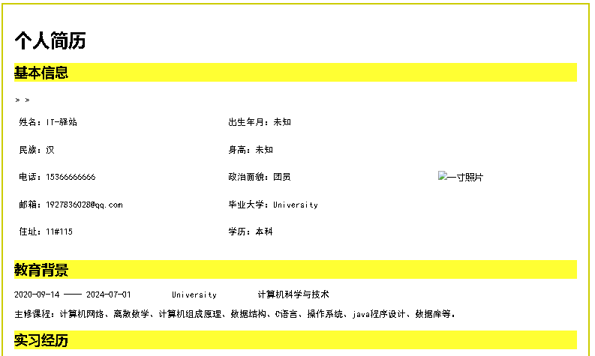

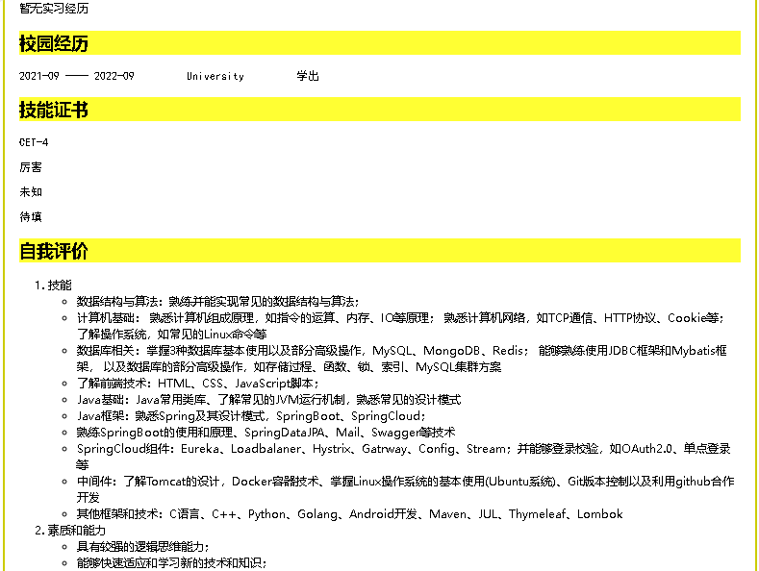

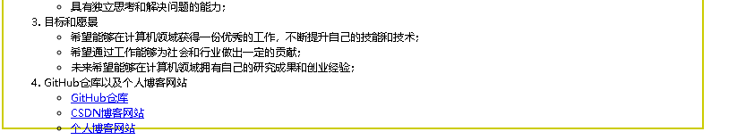

**注册页面**

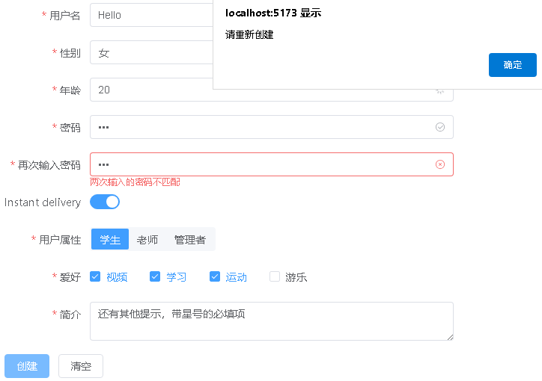

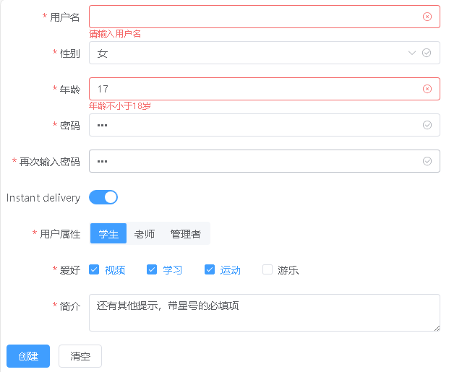

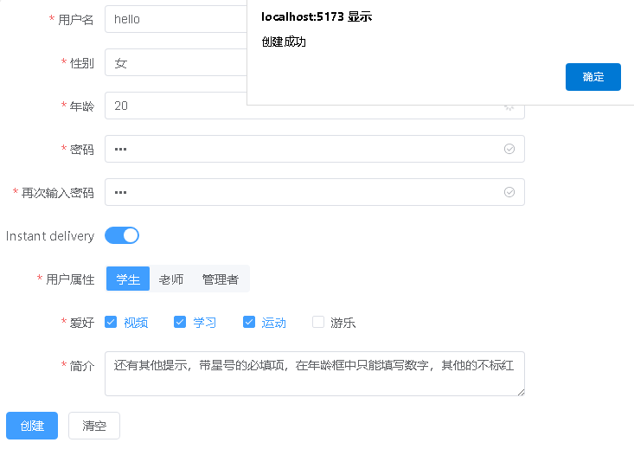

1. 实验结论

在进行使用HTML和CSS编写个人简历和注册页面的实验过程中，我深刻体会到了前端开发的基础性和重要性。通过亲手构建这两个页面，我不仅巩固了HTML的标签使用、CSS的选择器与样式设置等基础知识，还学会了如何通过布局设计来提升用户体验。

在编写个人简历时，我注重了信息的清晰展示与视觉美感的平衡。利用CSS的Flexbox和Grid布局，我成功地将个人信息、教育背景、工作经验等内容以结构化的方式呈现，使得整个页面既专业又易于阅读。这一过程让我认识到，良好的页面布局对于信息传达的重要性。

而在注册页面的制作中，我则更加关注表单的设计与交互性。通过为输入框添加合适的占位符、验证用户输入的正确性（虽然此实验中未实现动态验证逻辑，但有了相关思考），我尝试提升用户的填写体验。此外，我还注意到了表单元素之间的间距、对齐等细节，力求让注册流程既顺畅又美观。

总的来说，这次实验不仅加深了我对HTML和CSS的理解，还让我在实践中体会到了前端开发的魅力和挑战。我意识到，要想成为一名优秀的前端开发者，不仅需要掌握扎实的技术基础，还需要具备敏锐的审美能力和良好的用户体验意识。这次经历无疑为我未来的学习和职业发展奠定了坚实的基础。



